Nome: |  |  | Data: ___/___/2020
Unidade Escolar: |  |  | Ano: 6 º
Componente Curricular: História
Tema/ Conhecimento: Tempo, espaço e formas de registros.
Habilidade: EF06HI01) Identificar diferentes formas de compreensão da noção de tempo e de periodização dos processos históricos (continuidades e rupturas). (GO-EF06HI01-A) Identificar as diferentes concepções da História, compreendendo que esta é a ciência que estuda as ações dos homens no tempo e que o espaço concebido pelos historiadores deve ser entendido como uma construção social.

ATIVIDADES
- Pesquise em livros, internet ou entreviste seus familiares e preencha o calendário a seguir com as datas comemorativas e o início de cada estação do ano:

CALENDÁRIO DATAS COMEMORATIVAS E ESTAÇÕES DO ANO
JANEIRO | FEVEREIRO | MARÇO
ABRIL | MAIO | JUNHO
JULHO | AGOSTO | SETEMBRO
OUTUBRO | NOVEMBRO | DEZEMBRO

- Agora responda no seu caderno:

- Esses eventos se repetem?
- De quanto em quanto tempo esses eventos se repetem?

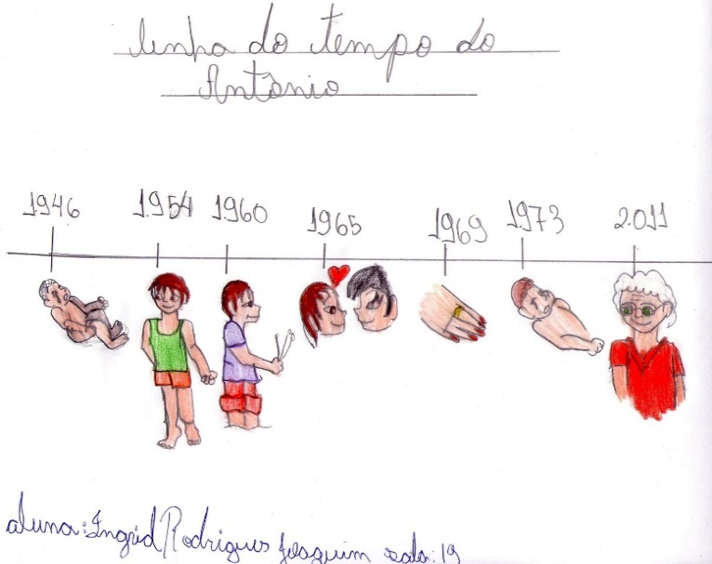
- A imagem a seguir retrata a linha de tempo de uma determinada pessoa. Do nascimento até o dia ela a elaborou. Perceba que as datas elas estão em ordem crescente.

Agora faça uma linha do tempo de sua vida até a presente data, registrando os marcos importantes de sua história. Coloque em cada um dos quadros indicados pelas setas o ano e evento, como: data de nascimento, início da escolarização, e assim por diante, aquilo que você acha interessante e que julgar ser marco importante para sua história. Pode desenhar como o exemplo ou colocar o nome do evento e a data do seu acontecimento.
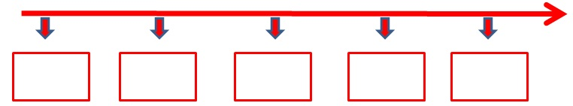
- Que elementos vocês destacaram sobre vocês?
- Você colocou tudo sobre a sua vida ou teve que fazer uma seleção?
- Porque você colocou estes acontecimentos? Quais critérios utilizou para selecionar?
- Os eventos seguem uma sequência cronológica formando uma reta crescente?
- Entreviste pelo menos uma pessoa de seu convívio sobre as datas e os eventos que marcaram suas vidas, compare com a sua linha de tempo. As datas e os eventos são os mesmos?
- Por que você pensa que eles diferem?

- Agora leia o texto do quadro a seguir.
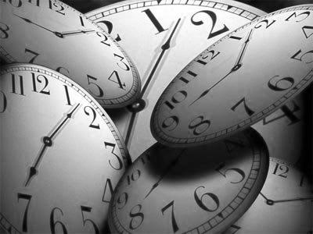
A perspectiva linear de tempo nasceu com a tradição judaico-cristã. O tempo linear é uma sucessão contínua de eventos irrepetíveis e irreversíveis. O seu movimento é retilíneo – reta ininterrupta de registros históricos singulares. Como traço histórico perpétuo, o tempo linear é uma série evolutiva de fatos históricos inéditos. Trata-se do curso progressivo de acontecimentos únicos em direção ao futuro. Por fim, o tempo linear é dotado de significado. O seu desdobramento de momentos inalteráveis é orientado por um propósito final (télos). Ou seja, todos os eventos possuem sentido na medida em que ocorrem em vista de uma finalidade última.
Em contraposição ao conceito temporal linear, os gregos primitivos propunham uma ideia cíclica de tempo. Sem começo nem fim, o tempo cíclico é um eterno retorno. Uma vez que nenhum evento é absoluto, o tempo cíclico repousa na permanente sequência de ciclos repetitivos. O seu movimento circular contínuo é caracterizado pelo perpétuo retorno de momentos. Isso significa que a história não comporta nenhum fato singular. Pelo contrário, a história é marcada pela reedição de acontecimentos passados. Portanto, o tempo para os gregos antigos não passa de um círculo inexorável – sem saída e sem fim. Tudo está condenado a girar eternamente na roda da história.

Disponível em: https://serurbano.wordpress.com/2010/02/28/o-tempo-linear-e-o-tempo-ciclico/acesso 20/03/2020. (adaptado)

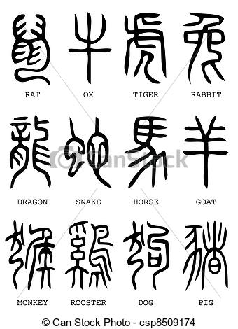
Na China e muitas comunidades chinesas em todo o mundo, usam o calendário chinês, que antecede o calendário gregoriano. O calendário chinês é um calendário lunissolar, que é usado para determinar datas em festivais importantes, como o Ano Novo Chinês. Ele é baseado em observações astronômicas exatas de longitude do Sol e as fases da lua. Ele tenta ter seus anos coincidindo com o ano tropical e compartilha algumas semelhanças com o calendário judaico. Estas semelhanças são que: um ano comum tem 12 meses e um ano bissexto tem 13 meses; e um ano comum tem 353-355 dias, enquanto um ano bissexto tem 383-385 dias. Embora o calendário chinês originasse da China, o calendário gregoriano é usado na China para fins civis em tempos modernos. No entanto, o calendário chinês ainda é usado entre várias comunidades chinesas em todo o mundo. Ele é usado para determinar datas festivas, como o Ano Novo Chinês, assim como datas auspiciosas, como datas de casamento. É também usado para determinar as fases da lua. Cada ano é atribuído um nome composto por dois componentes dentro de cada ciclo de 60 anos.

Disponível em:https://www.portalsaofrancisco.com.br/historia-geral/calendario-chines acesso 20/03/2020. (adaptado)

Os povos indígenas também têm uma maneira própria de marcar a passagem do tempo. Para alguns desses povos, a passagem do tempo está relacionada à agricultura e aos fenômenos naturais, como a chuva e o frio. Os índios brasileiros não tinham mais que rudimentos mínimos de um calendário, sem qualquer teorização ou padronização. Conheciam apenas as quatro fases da lua e sua repetição cíclica, e notavam algumas mudanças, como as épocas de calor, chuva, frio, cheias dos rios, piracema, amadurecimento dos frutos. Não dividiam o dia em horas. O povo Amondawa que vive nas profundezas das florestas tropicais da Amazônia do Brasil não têm relógios ou calendários e vive suas vidas com os padrões de dia e de noite e as estações chuvosa e seca. Eles também não têm idade – e marca a transição da infância para a idade adulta até a velhice, mudando seu nome. Eles mudam seus nomes para refletir o estágio de vida e posição dentro da sociedade.
Disponível em:https://www.portalsaofrancisco.com.br/historia-geral/calendario-indigena acesso 20/03/2020. (adaptado)
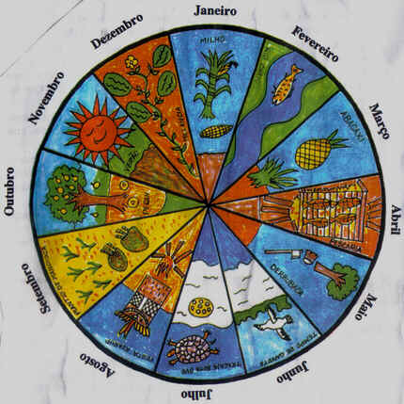
Calendário Indígena

Disponível em: http://institutouka.blogspot.com/2012/10/calendario-indigena.html acesso 23/03/2020.

- Preencha o quadro a seguir com as principais características da compreensão da noção de tempo de cada um desses povos:
Tradição judaico-cristã | Gregos | Chineses | Povos indígenas

- Você conseguiu identificar algumas semelhanças? Quais?
- E diferenças? Quais?
- Existe outras formas de compreender o tempo que não é igual ao nosso?

- Leia o trecho do texto e as linhas de divisão da História Geral e do Brasil e depois responda as questões a seguir.

Sabe-se, através de alguns estudos da psicologia, que nós passamos, por três fases na vida: a infância, a adolescência e a idade adulta. Qual o momento específico, uma data precisa que marcou a passagem de uma fase para outra em sua vida? Quando foi que você percebeu que saiu da infância e tinha entrado na adolescência? Muitos de nós associamos a idade adulta à maioridade civil. Mas, será que aos 18 anos, todos nós somos realmente adultos? Da mesma forma que é difícil precisar uma data ou um fato para marcar as fases da vida, também é muito difícil delimitar uma periodização para a história.
Periodizar a História é dividi-la em épocas, períodos ou idades. Por ser sempre uma questão de interpretação, a periodização da história apresenta vários critérios: ou são de ordem política, como a divisão da História do Brasil, ou baseados em grandes marcos ou eventos, a exemplo da divisão clássica em Pré-História, Idade Antiga, idade Média, Idade Moderna e Idade Contemporânea. Essa periodização, porém, só se refere à História do mundo ocidental. Vale destacar que o estabelecimento do ano 1, tendo como marco referencial o nascimento de Cristo, também é fruto de uma construção que se naturalizou e se impôs ao mundo ocidental independente da religião praticada.
Também, vale ressaltar que há uma divergência de entendimento entre os historiadores no que se refere à história do Brasil: alguns consideram que só se pode falar em Brasil a partir de 1500, outros a partir de 1822 e outros a partir da chegada dos primeiros seres humanos ao território. Cada uma dessas visões tem um problema, e o problema de incluir os primeiros habitantes na história do Brasil é, por um lado, o de reduzir as múltiplas histórias indígenas à história do "Brasil" e, por outro lado, o de considerar o Brasil como entidade que existiria desde sempre. Além de não ser possível uma periodização estritamente científica, ela será sempre condicionada pela situação em que se encontra o historiador.
Disponível em: https://www.cesadufs.com.br/ORBI/public/uploadCatalago/09302204042012Introducao_a_Historia_Aula_4.pdf acesso 20/03/2020. (Adaptado)

Linha do tempo- História clássica (eurocêntrica)

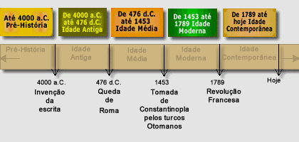
Disponível em: http://www.historiamais.com/linhadotempo.htm/acesso 20/02/2020.
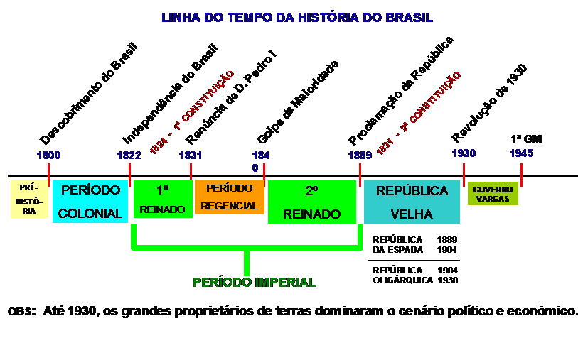
Disponível em: http://leonidasfelipe.blogspot.com/2015/11/mapa-mental-periodos-da-historia-do.html acesso 23/03/2020. Acesso em: 23/03/2020.

- O que é periodização da história?
- A periodização da história é uma questão de interpretação que segue alguns critérios, quais são eles?
- Você acha que é possível ter uma única e verdadeira periodização da história? Por que?
- Segundo a linha de tempo da divisão clássica da história da humanidade. Quando iniciou e quais são os eventos que marcaram o início de cada período histórico?
- Além de não existe uma periodização estritamente científica ela esta sempre condicionada a que?
- Segundo a linha de tempo da História do Brasil e da História geral quando começou a História do Brasil?
- Se possível pesquise em livros ou na internet o que é uma visão eurocêntrica da História e registre suas descobertas no caderno.

Possíveis respostas:
1. A expectativa é que os estudantes preencham o calendário colocando as datas comemorativas como páscoa, natal, aniversário da cidade etc e ainda coloque nos respectivos meses o início de cada estação do ano: Outono: março, Inverno: junho, Primavera: setembro Verão: dezembro. E que eles percebam que estes eventos se repetem pelo menos uma vez por ano.
2. a) Sim, eles repetem com uma certa regularidade.
b) Dependendo dos eventos que eles colocarem, mas, na maioria repetem pelo menos uma vez por ano.
3. Resposta pessoal - A expectativa é que tenham a sensação de que o tempo é como uma reta com eventos que não se repetem. Os eventos seguem uma sequência cronológica formando uma reta crescente. E ainda que os marcos da história é uma questão de seleção, que varia de acordo com o ponto de vista de cada um.
4. a)Tradição judaico-cristã - O tempo linear é uma sucessão contínua de eventos irrepetíveis e irreversíveis. Os gregos primitivos o tempo cíclico é um eterno retorno. Uma vez que nenhum evento é absoluto, o tempo cíclico repousa na permanente sequência de ciclos repetitivos. Chineses - Ele é baseado em observações astronômicas exatas de longitude do Sol e as fases da lua. Ele tenta ter seus anos coincidindo com o ano tropical e compartilha algumas semelhanças com o calendário judaico. Os povos indígenas também têm uma maneira própria de marcar a passagem do tempo. Para alguns desses povos, a passagem do tempo está relacionada à agricultura e aos fenômenos naturais, como a chuva e o frio.
b) Semelhanças – dentre algumas das semelhanças espera-se que eles compreendam que todo o povo tem uma percepção e uma noção de tempo. O calendário chinês e o judaico as semelhanças são que: um ano comum tem 12 meses, a quantidade de dias de cada ano. Os indígenas e os gregos têm uma percepção cíclica do tempo.
c) Uns são linear, outros cíclicos, outros relacionados a astrologia, outros por fenômenos da natureza.
d) Resposta pessoal
O tempo faz parte do fundamento da história. Os grupos humanos registravam e percebiam o tempo de formas diferentes. Entender essa especificidade é imprescindível para a compreensão da dinâmica social.

5.
a) Dividir a História em épocas, períodos ou idades.
b) Ou são de ordem política, como a divisão da História do Brasil, ou baseados em grandes marcos ou eventos, a exemplo da divisão clássica em Pré-História, Idade Antiga, idade Média, Idade Moderna e Idade Contemporânea.
c) Por ser sempre uma questão de interpretação
d) Pré-história – até 4 000 antes de Cristo; Idade antiga- de 4 000 aC a 476 dC – Invenção da escrita; Idade média de 476 dC a 1453 dC – Queda de Roma; Idade moderna 1453 dC a 1789 dC – Tomada de Constantinopla; Idade contemporânea de 1789 até hoje- Revolução Francesa.
e) Ela será sempre condicionada pela situação em que se encontra o historiador.
f) Em 1500 – Idade moderna.
g) Resposta pessoal - O Eurocentrismo é um termo utilizado para designar a centralidade e superioridade da visão europeia sobre as outras visões de mundo. As pessoas eurocêntricas levam em conta somente os valores europeus.

